1. Дайте определение понятию «Интернет». сеть на основе TCP/IP
2. Дайте определение понятию «Служба Интернет». системы, предоставляющие услуги пользователям Интернета.
3. Дайте определение понятию «Узел сети Интернет».устройство, имеющее IP-адрес и подключенное сети Интернет
4. Дайте определение понятию «клиент-серверное приложение».

Прилож, кот. сост.из 2 компонент: клиента и сервера; клиент и сервер взаимод.между собой в соотв.с заданными правилами (спецификациями, протоколами); для взаимод.дб установл.соединение; инциатор – клиент.

1. Дайте определение понятию «сетевой протокол». набор правил, управляющих тем, как передаются данные между программами и, в данном контексте, между клиентом и сервером баз данных.
2. Перечислите основные свойства протокола HTTP. два типа абонентов: клиент и сервер;-два типа сообщений: request и response;-от клиента к серверу – request;-от сервера к клиенту – response;-на один request всегда один response, иначе ошибка - одному response всегда один request, иначе ошибка;
3. Перечислите состав информации, пересылаемой в HTTP-запросе. метод; -URI; - версия протокола (HTTP/1.1);-заголовки (пары: имя/заголовок);-*параметры (пары: имя/заголовок);*-расширение.
4. Перечислите состав информации, пересылаемой в HTTP-ответе. версия протокола (HTTP/1.1); -код состояния (1xx, 2xx, 3xx, 4xx, 5xx); -пояснение к коду состояния; -заголовки (пары: имя/заголовок);- расширение.
5. Дайте определение понятию «web-приложение». Клиент-серверное приложение, у которого клиент и север взаимод.по протоколу HTTP
6. Дайте определение понятиям «frontend» и «backend». frontend (клиентская часть web-прил.) и backend (серверная)
7. Дайте определение понятию «кроссплатформенное приложение».

приложение, способное работать на более чем одной программно-аппаратной платформе.

Изобразите и поясните общую схему web-приложения.

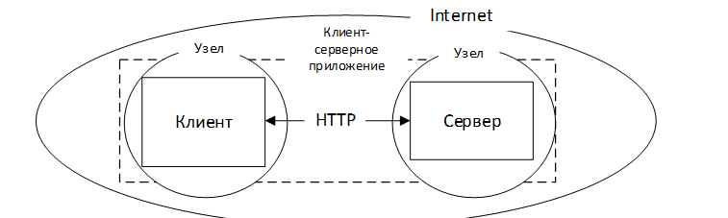

1. Назовите основные технологии разработки серверных кроссплатформенных приложений.

- PHP/Apache, LAMP; - Java/JVM/Application Server;- C#/ASP.NET CORE; - Python/Django;

- Ruby on Rails; - JS/Node.js, ….

1. Поясните понятие «асинхронная операция».**асинхронной,** если ее выполнение осуществляется в 2 фазы: 1) заявка на исполнение; 2) получение результата; при этом участвуют два механизма: 1- формирующий заявку и потом получающий результат; 2- получающий заявку от 1, исполняющий операцию и отправляющий результат 1;
2. Поясните принцип выполнения асинхронного запроса с помощью объекта XMLHTTPRequest и Fetch. Фетч доб. д-е через ф-цию Другой – может добавл. д-е без перезагрузки
3. Поясните основное назначение сервера NODE.JS. программная платформа для разработки серверных web-приложений на языке JS/V8.
4. Перечислите основные свойства сервера NODE.JS. основан на **Chrome V8**;- **среда (контейнер) исполнения** приложений на JavaScript;-поддерживает **асинхронности**; **-**ориентирован на **события**;- **однопоточный** (код приложения исполняется только в одном потоке, один стек вызовов); - **не блокирует** выполнение кода при вводе/выводе